Procedure aanleveren database gegevens

# **Titel vervolgblad**

|  |  |  |
| --- | --- | --- |
| **Project** |  | |
| Naam: | GGz Windows Phone Applicatie | |
| Opdrachtgever: | Sandra Vermeulen | |
| Startdatum: | 11/04/2016 | |
| Einddatum: | 22/06/2016 | |
| Adres: | GGz muiderslot  Muiderslotstraat 150  4834KN Breda | |
|  |  | |
|  | |
| **Leerling** |  | |
| Naam: | Mike Kooistra, Ricky van den Berg | |
| Klas: | RIO4-APO3A | |
| Leerling-nummer: | 179702, 196626 | |
| **School** |  | |
| Adres: | Radius College Breda | |
|  | Terheijdenseweg 350 | |
|  | 4826 AA Breda | |
| Telefoon: | +31 (0)76 573 34 44 | |
| SLBer: | Fer van Krimpen | |
| Email: | [kr1f@rocwb.nl](mailto:kr1f@rocwb.nl) | |
|  |  | |
| **Algemeen** |  | |
| Reactietermijn: | 5 werkdagen | |
| Datum uitgave: | 11/04/2016 | |
| Datum akkoord: |  | |

Inhoudsopgave

**Titel vervolgblad** 1

Stap 1: Open een internet browser 3

Stap 2: Ga naar sqlitestudio.pl 3

Stap 3: Druk op “Download” 3

Stap 4: Download de versie voor uw pc (in dit geval Windows) 3

Stap 5: Als de download klaar is klik op het bestand 4

Stap 6: Kopieer de folder SQLiteStudio naar een gewenste locatie 4

Stap 7: Run het bestand “SQLiteStudio” 4

Stap 8: Run de applicatie. Als hij vraagt om een taal te kiezen kies uw gewenste taal. U ziet nu het volgende scherm: 4

Stap 9: Druk op “ctrl + o” Kies een naam gevolgd door “.db” bijvoorbeeld: test.db 5

Stap 10: In het linker menu selecteer de database “Test” en klik dan op het omcirkelde icoontje. 5

Stap 11: Rightclick op de database en selecteer create table 6

Stap 12.5: Aangemaakte database 6

Stap 12: Ga naar de folder die u in stap 6 heeft gekozen voor SQLiteStudio. Zoek de naam van uw database. Dit is uw Database. 6

Notes 7

# Stap 1: Open een internet browser



# Stap 2: Ga naar sqlitestudio.pl

# Stap 3: Druk op “Download”

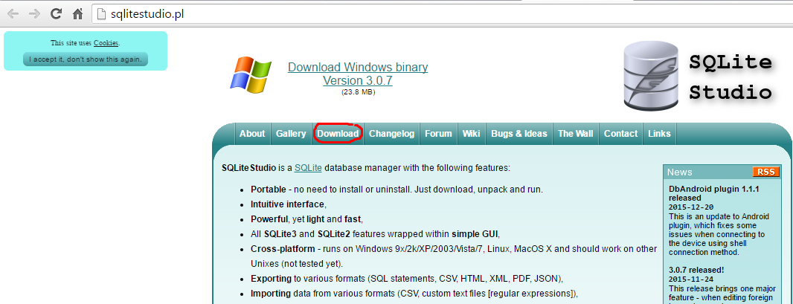

# Stap 4: Download de versie voor uw pc (in dit geval Windows)

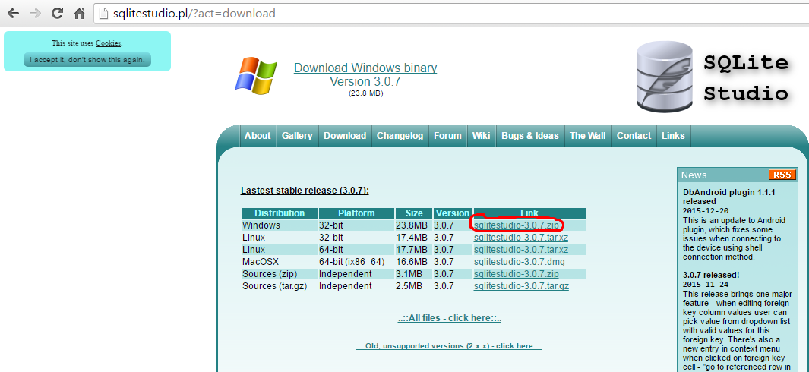

# Stap 5: Als de download klaar is klik op het bestand

http://image.prntscr.com/image/866672b32b5b4622893a1d1ecd7d3ca3.png

# Stap 6: Kopieer de folder SQLiteStudio naar een gewenste locatie

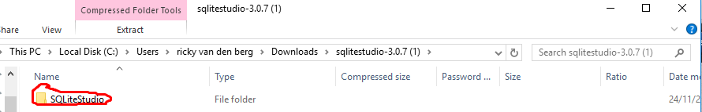

# Stap 7: Run het bestand “SQLiteStudio”

http://image.prntscr.com/image/117bf38e0b19442da247107604648e88.png

# Stap 8: Run de applicatie. Als hij vraagt om een taal te kiezen kies uw gewenste taal. U ziet nu het volgende scherm:

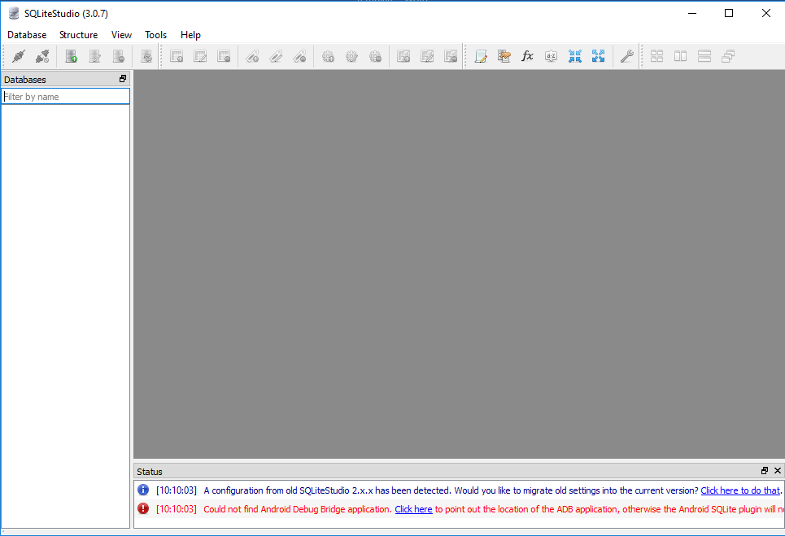

# Stap 9: Druk op “ctrl + o” Kies een naam gevolgd door “.db” bijvoorbeeld: test.db

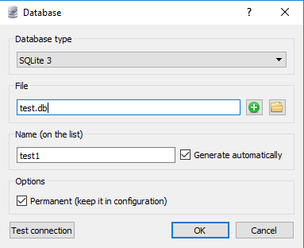

# Stap 10: In het linker menu selecteer de database “Test” en klik dan op het omcirkelde icoontje.

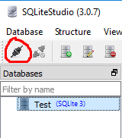

# Stap 11: Rightclick op de database en selecteer create table

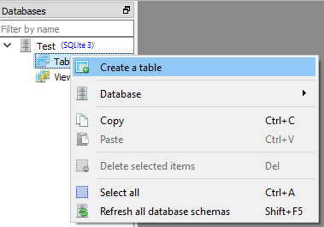

# Stap 12.5: Aangemaakte database

Vanuit hier kun je de database vullen.

**Rood**: Rij toevoegen

**Blauw**: table naamgeven

**Groen**: waar de data in komt te staan

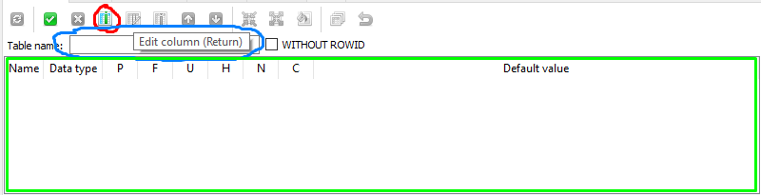

# Stap 12: Ga naar de folder die u in stap 6 heeft gekozen voor SQLiteStudio. Zoek de naam van uw database. Dit is uw Database.

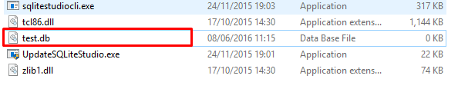

# Notes

Deze procedure is geschreven voor de webbrowser google chrome, Wilt u dit uitvoeren met een andere browser dan zijn de zelfde stappen te volgen.